**营运部发〔2023〕170号 签发人:谭莉杨**

**关于假期出游包的陈列通知**

各门店：

假期将至，请各门店如下图在收银台【化妆品消字号】的首层，陈列出游包。  
 1.三个组包的分别用袋子分装，书写爆炸卡【***包，零售价***元，组包价***元】如图陈列展示;

1. 每个租宝陈列不得少于3组，且组包旁边陈列便携氧气管（不得少于4瓶）；
2. 明天上午10点前完成陈列，并拍照上传各片区群检核，片长12点前回复检核结果;未陈列门店上缴成长金30元；

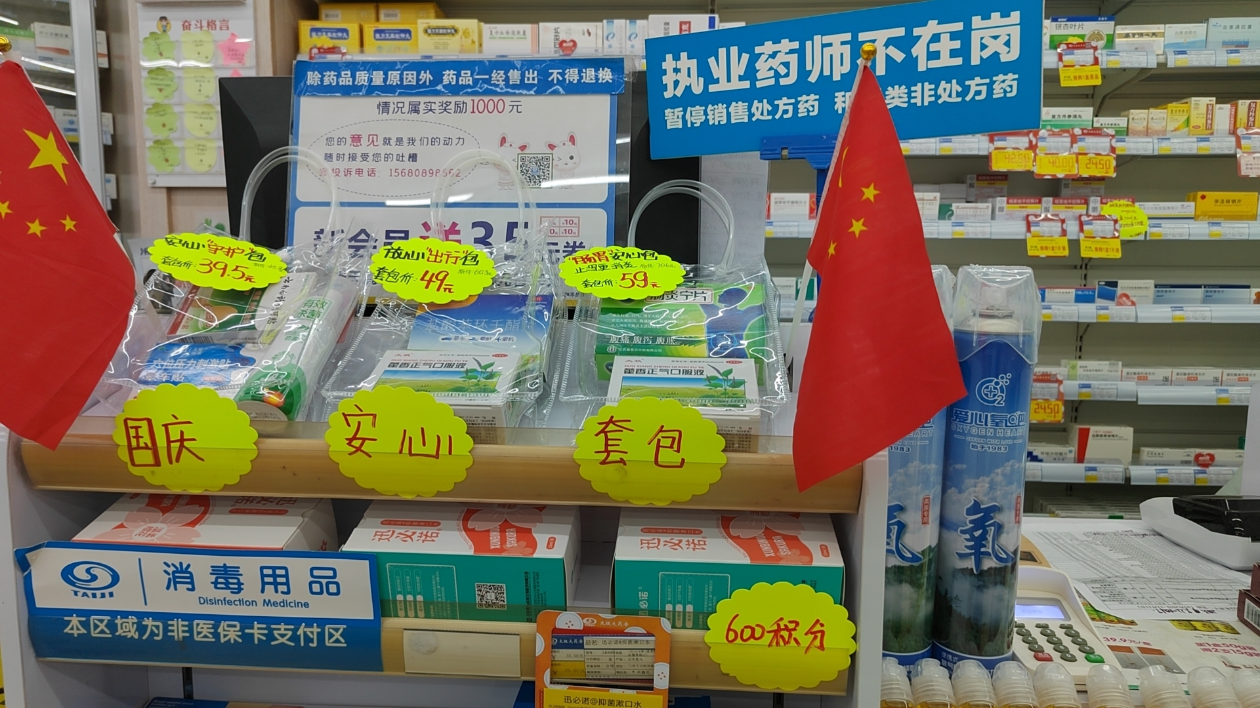

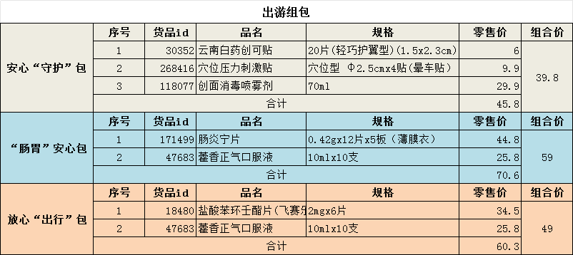

**主题词： 假期出游包**

**四川太极大药房连锁有限公司 2023年9月25日印发**

**打印：张艳 核对：王四维 （共印1份）**